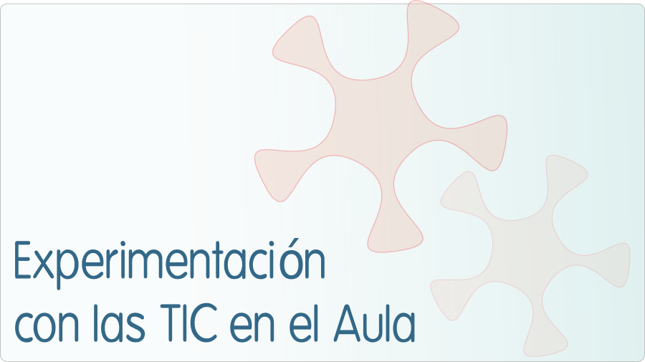

INFORME DE EXPERIMENTACIÓN

DATOS:
Nombre del profesor/a:
Silvia Aparicio Arroyo

Centro educativo:
IESO Tomás Bretón (Villamayor de Armuña)

Características del grupo en el que se ha experimentado: nº de alumnos/as, conocimientos previos...
28 alumnos, 1ºESO.

DESCRIPCIÓN DE LA EXPERIENCIA
Unidades didácticas trabajadas:

Unidad 1O, 11 Y parte de la 12.
Unidad 10: El adjetivo calificativo y la poesía popular.
Unidad 11: El adjetivo calificativo y la narración popular.
Unidad 12: El pronombre y el teatro popular.

Nº de sesiones TIC empleadas:
Alrededor de 28 sesiones: 4 sesiones semanales.

Descripción de la metodología empleada durante las clases:
Tomando como referencia el blog de la clase hemos utilizado en las explicaciones proyecciones de presentaciones en “power point”, hemos practicado con ejercicios “hot potatoes” la gramática y hemos trabajado con textos orales y escritos en versión “on line”. Los alumnos han elaborado sus trabajos en formato “Word” y los han enviado a la profesora para su valoración.

¿Se han usado materiales complementarios como hojas de trabajo? En caso afirmativo comentar de qué forma se han usado
Se ha utilizado un diario de clase para realizar el seguimiento y programar las clases.

Resumen del diario de clase y principales incidencias ocurridas indicando cómo se solventaron
Utilizamos el controlador durante las clases para verificar el buen uso de los portátiles, controlar que los alumnos realizaban los ejercicios, así como para comunicarnos directamente con ellos. Como ya he comentado, hemos usado el blog como plataforma desde la que acceder a los materiales de trabajo: ejercicios y textos. A la vez, ha sido un instrumento de comunicación entre los alumnos y la profesora a través de comentarios por escrito.
Los problemas que nos hemos encontrado han sido:
La carga de la batería del portátil durante la clase, alguna dificultad para acceder a internet (muy puntual) debida probablemente al servidor, y el olvido ocasional por parte de un alumno del aparato en casa.

EVALUACIÓN:
Descripción del sistema e instrumentos de evaluación utilizados:
Documentos Word con redacciones y respuestas a preguntas sobre lecturas y actividades, y ejercicios “on line”.

Descripción de los resultados obtenidos en la prueba de evaluación:
Los resultados obtenidos han sido positivos en casi todos los casos.
Los alumnos han realizado las tareas encomendadas y con la salvedad de algún problema para guardar los documentos en las primeras sesiones, han respondido satisfactoriamente.
El porcentaje de alumnos que han asimilado los contenidos de la unidad didáctica ronda el 70%, unos resultados similares o en todo caso más positivos que los obtenidos hasta ahora en evaluaciones anteriores.

Valoración personal de la experiencia por parte del profesor/a siguiendo más o menos el esquema que se presenta en la práctica
Me ha parecido una experiencia positiva y enriquecedora.

INCIDENCIAS TÉCNICAS:
Incidencias técnicas ocurridas durante la experimentación
-Lentitud de internet en algún caso, algo que no deja de ser normal, teniendo en cuenta el número elevado de usuarios accediendo a la red al mismo tiempo.

Errores detectados en los materials

No se detectaron.

INFORME DE EXPERIMENTACIÓN DEL ALUMNO/A

Instalaciones (1=nada; 2=poco; 3=normal; 4=bastante; 5=mucho)
El espacio del aula te ha parecido adecuado | 3.9
El número de alumnos que habéis trabajado juntos en tu ordenador ha sido adecuado | 4.3
Tu ordenador ha funcionado adecuadamente | 4.4
La visión de la pantalla del monitor ha sido adecuada | 4.8
¿Te has encontrado cómodo en la clase? | 4.4
Escribe aquí las observaciones que tengas que hacer a las instalciones donde se ha realizado la experiencia, sólo lo relativo al aula y los aparatos, los programas se tratan en el siguiente apartado.
Algún problema de conexión a internet y que el controlador de aula no siempre funcionaba tal y como quería el profesor.

Software (1=nada; 2=poco; 3=normal; 4=bastante 5=mucho)
El navegador ha funcionado correctamente | 3.8
Ha sido fácil usar el navegador | 4.5
Ha sido fácil usar la página | 4.4
Has leído las explicaciones de las páginas | 3.5
Has entendido los enunciados de las actividades | 4.4
Has entendido lo que había que hacer en cada actividad | 4.4
Escribe aquí las observaciones que tengas que hacer sobre los programas que se han utilizado durante esta experiencia.
Positivas: la variedad de formas utilizadas para trabajar (geogebra en matemáticas, blog en lengua, youtube y otras páginas en inglés, en plástica y tecnología). Muy divertido y más fácil de aprender todo.
Negativas: algunas páginas tardaban en descargarse mucho.

Metodología
¿Has trabajado sólo o en equipo?
Sólo y en equipo
¿Has realizado todas las actividades propuestas?
Sí, excepto deberes de casa algunos por no tener internet.
¿Qué te ha parecido mejor en el aprendizaje con el ordenador?
Que puedes buscar por tu cuenta e investigar y que hemos utilizado páginas y programas que nunca habíamos visto. Hemos podido opinar y buscar lo que nos gustaba, diseñar nuestros propios montajes con fotos etc..
¿Qué has echado de menos durante las prácticas?
La mayoría responde NADA pero algunos comentan que echan de menos espacio en la mesa y algún tiempo de ocio entre las actividades para hacer más lo que ellos quieran en las páginas que quieran. (Sobre todo opinan esto por los filtros a las redes sociales etc)
¿Has resuelto las dudas que te han surgido?
Sí
¿Has usado el cuaderno de trabajo para tomar apuntes?
En algunas asignaturas sí y en otras el propio ordenador era nuestro cuaderno.
Escribe aquí las observaciones que tengas que hacer relacionadas con la forma de trabajo que has utilizado en esta experiencia.
Todos están contentos con la experiencia y alguno destaca que hacer los deberes y estudiar con el ordenador ha sido genial.

Actitud Entre 1 y 5 (1=no, nada, ninguno; 5=sí, mucho, siempre)
¿Te ha gustado usar el ordenador? | 5
¿Has tenido que consultar al profesor? | 3.1
¿Has visto ventajas al aprendizaje con ordenador? | 4.7
¿Has visto inconvenientes al aprendizaje con ordenador? | 1.7
¿Has aprendido los conceptos que has trabajado? | 4.6
¿Es mejor que la clase tradicional? | 4.4
¿Has trabajado mejor que en la clase tradicional? | 4.5
¿Te gustaría aprender la asignatura con ordenador? | 5
Escribe aquí las observaciones que tengas que hacer relacionadas con el aprendizaje que has hecho en esta experiencia.
Han observado que la experiencia de trabajar con ordenadores ha aumentado el grado de participación de todos los alumnos (sobre todo de los que solían trabajar y participar menos) Se han dispersado y distraído cuando una página no descargaba o cuando al profesor no le funcionaba el controlador de aula.
En general todos ven esta forma de trabajar mejor que la clase tradicional.

